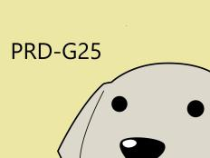

第 9 次会议

记录人： 叶家威

|  |  |  |  |
| --- | --- | --- | --- |
| 时间 | 2017.11.23  21：38- | 地点 | 604寝室 |
| 人员出勤情况 | 叶家威、姚天恒、汤志东、沈家豪、沈舸帆 | | |
| 会议内容：   1. 界面原型首页引导完善，包含老师要去的需求 2. 完善一些跳转界面的提醒， 3. 课程进入后不要直接进入论坛，先弹出课程介绍   4.课程资料属于课程介绍里面   1. 答疑模式进行同步，答疑开始时弹出消息置顶，答疑完成后生成记录 2. 想好高保真的例子，至少能够放上去 3. 在课程界面中管理自己的论坛 4. 愿景与范围文档照评审进行修改 5. 根据评审表进行审查，查漏补缺   任务分配：  吴思楠：各写一份用例场景说明和数据字典  汤志东：各写一份用例场景说明和数据字典  姚天恒：  沈舸帆：管理员界面初步  沈家豪：负责聊天室的绘制以及思考记录生产放在哪里+课程界面  叶家威：首页、界面、其他修改+链接页面及分类 | | | |